LECCINO – povprečje vseh spremljanih lokacij v letih 2014 do 2023

Povprečna vsebnost olja v laboratorijski oljarni pri sorti Leccino v letih 2014 do 2023

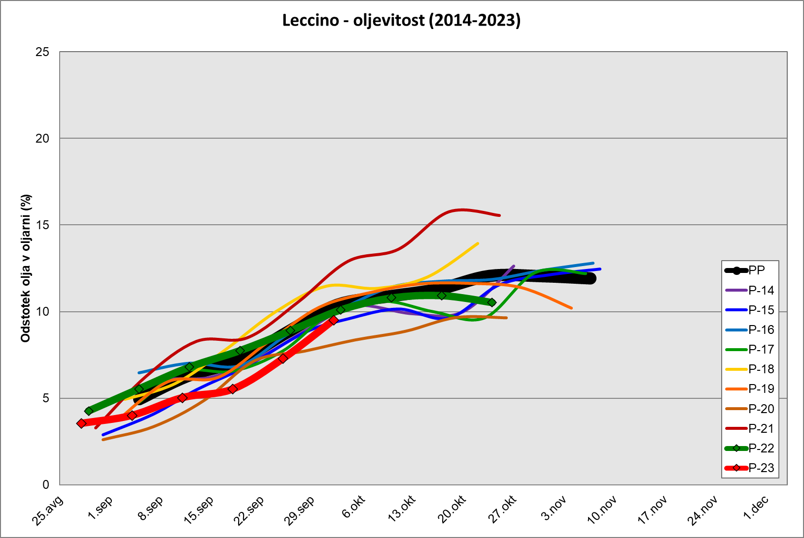

Povprečna trdota plodov pri sorti Leccino v letih 2014 do 2023

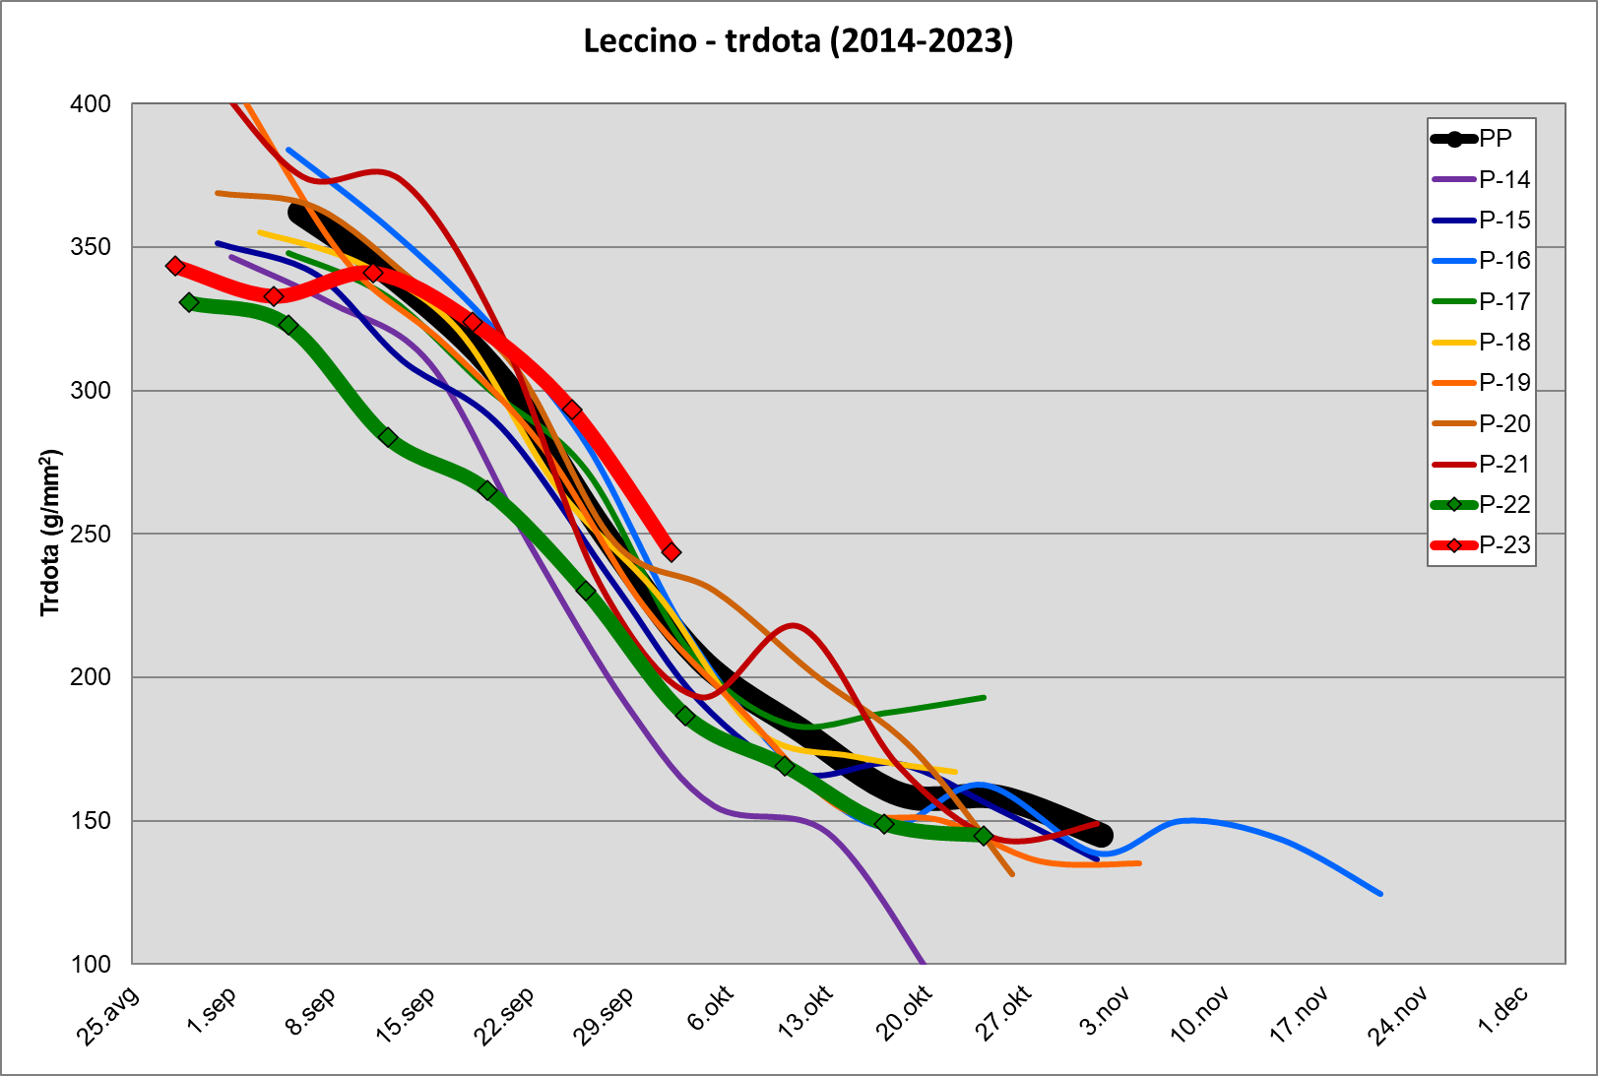

Indeks zrelosti pri sorti Leccino v letih 2014 do 2023

